**EXMO. SENHOR PRESIDENTE DA CÂMARA MUNICIPAL DE SUMARÉ**

Emenda Modificativa Nº __________, de 26 de Abril de 2021.

Tenho a honra e a grata satisfação de apresentar a seguinte **EMENDA MODIFICATIVA ao Projeto de Lei Municipal n° 82, de 09 de março de 2021,** conforme segue:

**Art. 1º** Altera o artigo 1º e, consequentemente, a ementa da proposição, para fazer constar como “DIA MUNICIPAL DO INSANOS MOTO CLUBE DO BRASIL” o dia 19 de *junho.*

**Art. 2º** Altera o artigo 4º, que passa a ter a seguinte redação:

*“Art. 4º As atividades serão realizadas em locais a serem definidos ou designados pela associação Insanos Moto Clube do Brasil, mediante aprovação prévia da Secretaria de Cultura, Esporte e Lazer.”*

Sala de Comissões, 26 de abril de 2021.

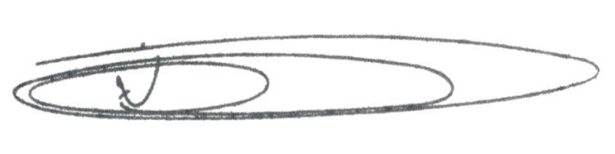

**NEY DO GÁS**

Vereador

*(Cidadania)*